公 園 内 車 両 進 入 届
届出日 | 年 月 日（ ）
行事名
主催団体名
届出者名 |  |  |  |  |  | 携帯電話：  － －
乗入日時 | 年 月 日（ ） |  |  |  | 時から 時まで |  |  |  | 日間
乗入用務
乗入車種 | 1 |  | 2 |  |  |  | 3 |  |  | 4
 | 5 |  | 6 |  |  |  | 7 |  |  | 8
乗入台数 | 台
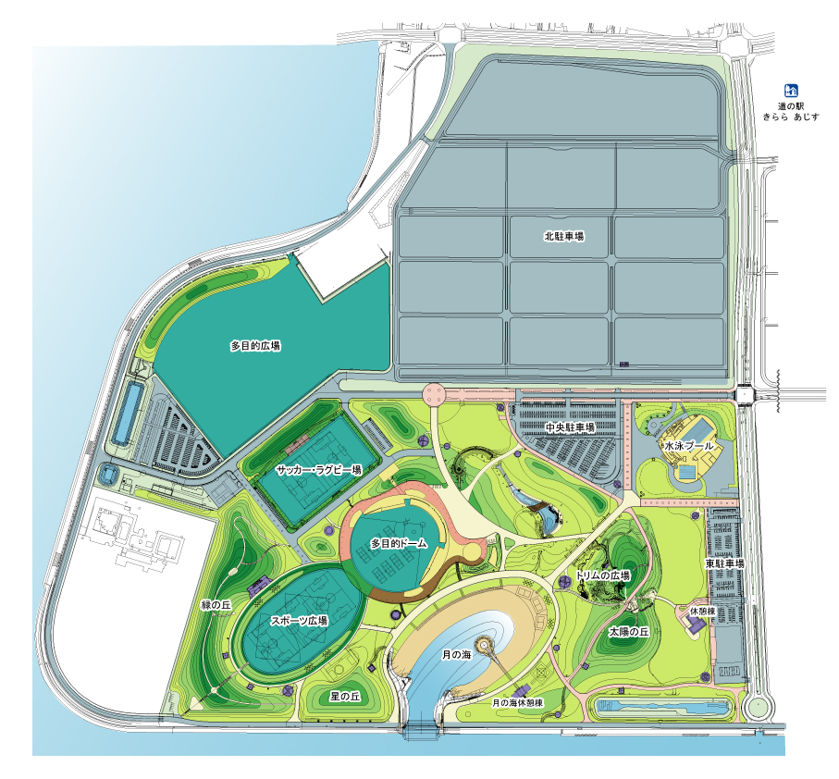

入園されるルートのアルファベットを丸で囲んでください。

Ｂ
Ａ
Ｃ

Ｄ

Ｅ
Ｆ

※ 園内はハザードランプを点灯した上で、徐行（20㎞/時以下）で走行してください。
※ 車止めを長時間下げておく場合は、必ずその場所に人を配置してください。
※ 原則として、用務が終了した車両はすみやかに退出してください。

